ПРАВИТЕЛЬСТВО  КАМЧАТСКОГО КРАЯ | КАМЧАТСКИЙ КРАЕВОЙ ЦЕНТР ПОДДЕРЖКИ СОЦИАЛЬНО ОРИЕНТИРОВАННЫХ НЕКОММЕРЧЕСКИХ ОРГАНИЗАЦИЙ | 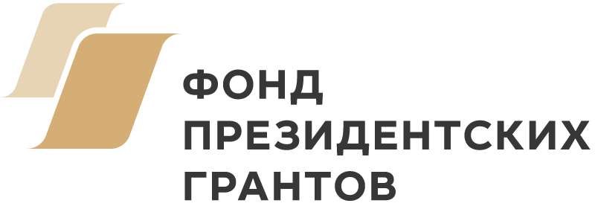

КАМЧАТСКИЙ КРАЕВОЙ ФОРУМ
"ИНИЦИАТИВНОЕ ОБЩЕСТВО"
с представительством субъектов Российской Федерации
26 – 27 октября 2018 года,
г. Петропавловск-Камчатский

Информационное письмо

Цели форума:
Обсуждение состояния и проблем развития некоммерческого сектора в регионе, перспектив развития деятельности некоммерческих неправительственных организаций и межсекторного взаимодействия в сфере создания, продвижения и поддержки гражданских инициатив.
Формирование предложений по совершенствованию инфраструктуры поддержки социально ориентированных некоммерческих организаций на региональном и муниципальном уровнях.

Основные направления работы:
Стимулирование гражданской активности в местных сообществах. Территориальное общественное самоуправление.
Формирование и продвижение эффективных гражданских инициатив в условиях малых городов и сельских поселений.
Установление и координация межсекторного взаимодействия в сфере гражданских инициатив.
Создание и внедрение организационно-методического обеспечения в целях содействия развитию некоммерческого сектора.
Продвижение технологий в сфере гражданского общества, ориентированных на сотрудничество с органами местного самоуправления по формированию комфортной среды обитания для населения в муниципальных образованиях Камчатского края;
Социальное партнерство организаций некоммерческого сектора, бизнеса и власти в развитии благотворительности и добровольчества.
Работа НКО в медийном пространстве.

К участию приглашаются:
- представители некоммерческих неправительственных организаций;
- научные работники, занимающиеся исследованиями в сфере гражданского общества, некоммерческого сектора экономики, государственного и общественного устройства;
- эксперты в области развития некоммерческого сектора и поддержки деятельности НКО;
- инициативные граждане, активисты добровольческого движения, инициаторы благотворительных акций и проектов;
- представители исполнительных органов государственной власти и органов местного самоуправления;
- представители средств массовой информации.

Основные мероприятия:
Официальное открытие форума.
Пленарная сессия.
Презентационные площадки (лучшие практики, современные подходы, инновационные технологии).
Дискуссионные площадки по направлениям работы форума.
Образовательные семинары.
Тренинги, мастер – классы.
Тематический кинозал.
Панельная дискуссия по итогам работы форума.

Формы участия
- выступление с докладом;
- проведение образовательного семинара;
- проведение мастер-класса;
- представление (презентация) социально значимой деятельности (проекта) по тематике конференции, инновационного подхода/технологии в деятельности НКО, в процессах межсекторного взаимодействия;
- участие в качестве слушателя.

Оплата проезда и проживания производится направляющей стороной.
Возможность оплаты проезда и проживания для представителей НКО муниципальных районов Камчатского края рассматривается индивидуально.

Для участия в форуме следует представить в организационный комитет заявку по прилагаемой форме.

Срок представления заявок (по электронной почте или на электронном носителе):
1 октября 2018 года.

ВНИМАНИЕ! Организационный комитет оставляет за собой право отбора наиболее значимых материалов и предложений для подготовки мероприятий форума.

Консультации по вопросам участия можно получить в Камчатском краевом центре поддержки социально ориентированных некоммерческих организаций:
- по адресу г. Петропавловск-Камчатский, пр. Карла Маркса, д.33/1 (3 этаж);
- по электронной почте nko-kamchatka@yandex.ru;
- по телефонам: 8-984-160-2985, 8-909-832-6713.

